Мероприятия, проведённые в рамках проекта "Время читать":
План мероприятий в рамках проекта "Время читать" - январь 2019год.

Проведены: Мероприятия, посвящённые вопросам формирования читательской культуры.

В рамках проекта «Время читать» в январе прошли интересные мероприятия литературной направленности для разных возрастных категорий обучающихся, развивающих интерес школьников к чтению.
1.Чтение и обсуждение произведений на уроках и классных часах в памятные даты, согласно приложению.
2. Фотоконкурс «Моя семья читает». Обучающиеся (1 – 11) классы, родители.
3. «Круглый стол» - чтение и обсуждение рассказа Т.Толстой «Соня» – учителя и ученики 10,11 классов.
4.Объявлен конкурс («Читательского дневника» читателя -(2-8) классы, буктрейлера- (9-11) классы. Итоги - « Неделя русского языка» - март.

Анализ и обсуждение рассказа Л. Н. Толстой «Соня» пошёл за чашкой чая, с учителями и учениками 10,11 классов.
Тихонова А.Ф. - Рассказ «Соня» произвел на меня сильное впечатление. Написан от третьего лица, человека, совершенно постороннего, наблюдателя, который смотрит со стороны на все происходящее, без оценивания, просто передает то, что услышал. Такой прием придает достоверность всему повествованию, утверждается истинность ценностей, основанных на опыте человека, прожившего почти век: с Соней мы знакомимся со слов старой женщины, Ады Адольфовны, которая рассказывает о жизни до войны (Ада Адольфовна прошла войну и блокаду).
Куатова М.А.- Несоответствие облика и личностных качеств и Сони (непривлекательная внешне, Соня наделена добрым и покладистым характером), и героев из компании (привлекательные негодяи, способные на подлость), Соня противопоставляется всей компании.
Латыпова А.В.- С самых первых строк рассказа мы понимаем, что рассказ печален, серьезен и даже грустен: «Жил человек – и нет его. Только имя осталось»
Ажгалиева Б.С. – Т.Толстая знакомит нас с компанией людей, в целом считающихся приятными, образованными, интеллигентными. Сами себя эти люди считают интеллектуалами, здесь есть и писатели, и авторы научных монографий: «И сколько было действительно интересных, по-настоящему содержательных людей, оставивших концертные записки, книги, монографии по искусству».
Мухамеджанова Е Г. - Но настораживают несоответствия в описании этих людей: Лев Адольфович – «негодяй в сущности, но умнейший человек и в чем-то миляга», сестра Льва Адольфовича, Ада – «женщина острая, худая, по-змеиному элегантная». Имена главных героев говорящие: Ада Адольфовна, Лев Адольфович - намек на хищников, ад, фашистов – все это вместилось в этих людей, а ведь они считаются образованными, умными, «милейшими»!
Воробьёв Р.10кл.- Я вот думаю, каким образом Соня попала в эту компанию, откуда она появилась, но сразу же стала объектом насмешек «милейших» людей: «А Ада сладким голоском говорила: «А я вот в восторге от ваших бараньих мозгов!» — «Это телячьи», — не понимала Соня, улыбаясь. И все радовались: ну не прелесть ли?!» Соня все время находится в центре конфликта, с идеями и мыслями, которые идут вразрез с общественными (ее одежда, манера поведения: «А на свадьбе от Сониных тостов веяло вчерашней кутьей с гробовыми мармеладками»).
Валиахметова Р.10 кл. - Люди, окружающие Соню, «используют» её в своих целях, как нужную вещь, но при этом подсмеиваются над ней, считают, что она некрасива («голова как у лошади Пржевальского»), глупа («Соня была дура»), снашивает туфли набок и не умеет одеваться. Но у Сони обнаруживаются необыкновенно полезные для общества качества: хорошо готовит, на нее можно оставить детей и квартиру.
Алиева С.Н. - Соня раскрывает двуличие «милейших» людей. А в той компании, куда попала Соня людям вообще не приходит в голову, что можно быть честным, искренним человеком, это не укладывается в их рамки «настоящей жизни». Но время все расставляет по местам. Где они, эти блестящие, остроумные интеллектуалы? Их нет. Канули в небытие Смыты временем.
Науменко О.Н.- А Соня-то есть. Да и дурочкой ее нельзя назвать. Она работает в музее, следовательно, у нее есть образование, она разбирается в искусстве, истории. Приговор «дура» ей выносят из-за того, что она не умеет лицемерить и подстраиваться под окружающих ее людей в угоду их «моральным нормам». Соня, с их точки зрения, – дура, потому что такого человека, неравнодушного, по-детски наивного, порядочного (она ничего не брала, а все отдавала бескорыстно и любя: «послала ему, свое единственное украшение: белого эмалевого голубка») – встретишь крайне редко.
Уфимова Э.С. - Соня наивный и скучный человек, она «романтична и по-своему возвышенна». Отношение автора к Соне: в ней и симпатия, и ирония одновременно. С помощью иронии автор, в том числе, помогает понять фальшивое прожигание жизни всего элитного общества («Какие судьбы! О каждом можно говорить без конца»), их внутреннюю пустоту, противопоставленную крайне редкому в этом обществе качеству Сони – бескорыстному служению людям. Она, как и положено появляться романтическому герою, появляется ниоткуда: «неизвестно, кто были ее родители, какой она была в детстве, где жила и что делала до того дня, когда вышла на свет из неопределенности и села дожидаться перцу в солнечной, нарядной столовой». К тому же, Соня по своим моральным, личностным качествам выше окружающих ее людей: она умеет любить, бескорыстна, честна. Но у Сони есть и недостатки – она не имеет сильного характера и веры в себя.
Ажгалиева Д -11кл. - Несмотря на все ее недостатки, о которых все время напоминала Ада, Соня смогла вынести все издевательства над собою, не унижаясь, смогла не уронить достоинство.
Адаксина Г.И. - Ада Адольфовна никак не могла найти применение собственным способностям, но, наконец, нашла способ насолить Соне - придумала любовь «по переписке» Письма играют большую роль и имеют определенную ценность, в конце повествования из-за них даже разгорается спор. У Сони появляется выдуманный Адой Адольфовной влюбленный по имени Николай, «обремененный семьей и тремя детьми и страстно влюбленный в Соню». «Переписка была бурной с обеих сторон. Соня, дура, клюнула сразу. Влюбилась так, что только оттаскивай. Пришлось слегка сдержать ее пыл: Николай писал примерно одно письмо в месяц, притормаживая Соню».
Старцева О.А.- Героиня пронесла любовь через всю войну и блокаду. «В блокадный зимний день она, несмотря на слабость и холод, побрела по адресу Николая (адресу отца Ады Адольфовны), принесла «ему» баночку довоенного томатного сока: «сока там было ровно на одну жизнь». Она спасла любимого человека (судьба распорядилась так, что Соня спасает не заслужившую баночку с томатным соком Аду), отдав ему последнее, что у нее было.
Мухамеджанов Ш.Р. - Я думаю, что дело не в том, был ли реален человек, которого она любила, или нет, дело в том, что она могла любить – это и есть настоящее счастье! И мне жаль, что в жизни Сони не было человека, оценившего ее по достоинству. Я думаю, основная идея этого рассказа – любовь, способная на подвиг.
Я считаю, Татьяна Толстая поднимает также проблему маленького человека.
Тихонова А.Ф. – Т.Толстая раскрывает перед нами человеческие образы и характеры обычных людей, старающихся прожить жизнь как можно лучше, веселее. Но наша жизнь по сути своей прекрасна, ее не надо ни приукрашать, ни перекрашивать. Не надо притворяться человеком, надо быть им. Наша жизнь – бесценный подарок, а истинны в ней только те ценности, которые мы создаем сами, своими руками и своей душой: любовь, семья, дети, дом, работа.
Виншель Э. 10 кл.- Автор показывает свое отношение к Соне через отношение к ней детей: дети, как известно, очень тонко чувствуют душу человека, не умеют лгать. Они любят Соню и искренне огорчаются, когда Соню «перебрасывают» в другую семью. Именно дети по-настоящему ценят Соню, и она тоже рада им.
Вы говорите, Аниса Фаясовна, что наша жизнь – бесценный подарок, а истинны в ней только те ценности, которые мы создаем сами, своими руками и своей душой: любовь, семья, дети, дом, работа.
Но я вот думаю, что дети мешают в жизни, потому что очень много надо отдавать силы и времени, чтобы их вырастить, воспитать. Но это моё вот такое мнение.
Тихонова А.Ф.- Эдик! Все это и есть смысл существования человека: любовь, семья, дети, дом, работа.
Хирнова Т.Ю.- Рассказ о жизни Сони заканчивается так же, как и начинался: «Жил человек – и нет его» – это кольцевая композиция, – как будто напоминая нам о том, что ничто не вечно и никто не вечен, и что все возвращается на круги своя. Парадоксально, но именно скучная, некрасивая, неинтересная Соня по прошествии времени признается самым счастливым человеком: «Уж что-что, а счастье у нее было». Соня оказалась самой счастливой потому, что верила в любовь. Жизнь скрыла от нее пошлую правду, и она умерла умиротворенной. Т. Толстая говорит нам, что это есть истинная, вечная ценность человеческого существования: «Ведь голубков огонь не берет».

Фотоконкурс «Моя семья читает». Обучающиеся (1 – 11) классы, родители.
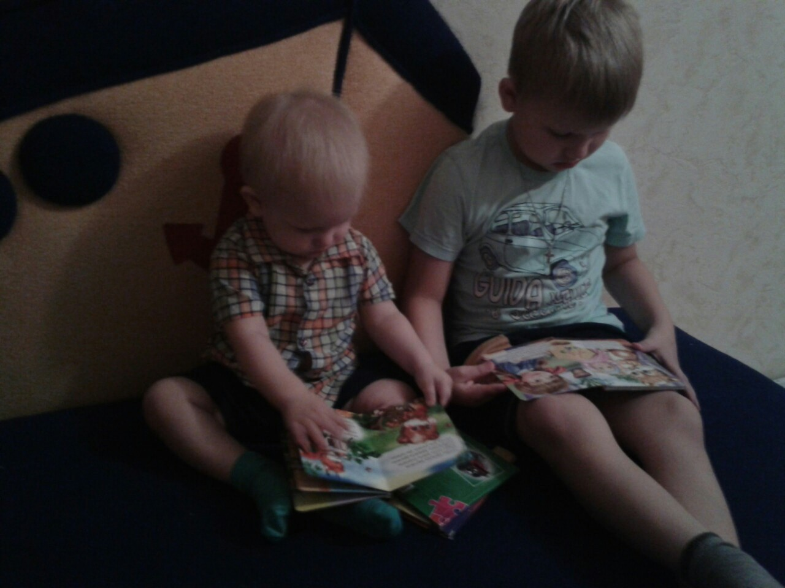
Читаю вместе с братиком.
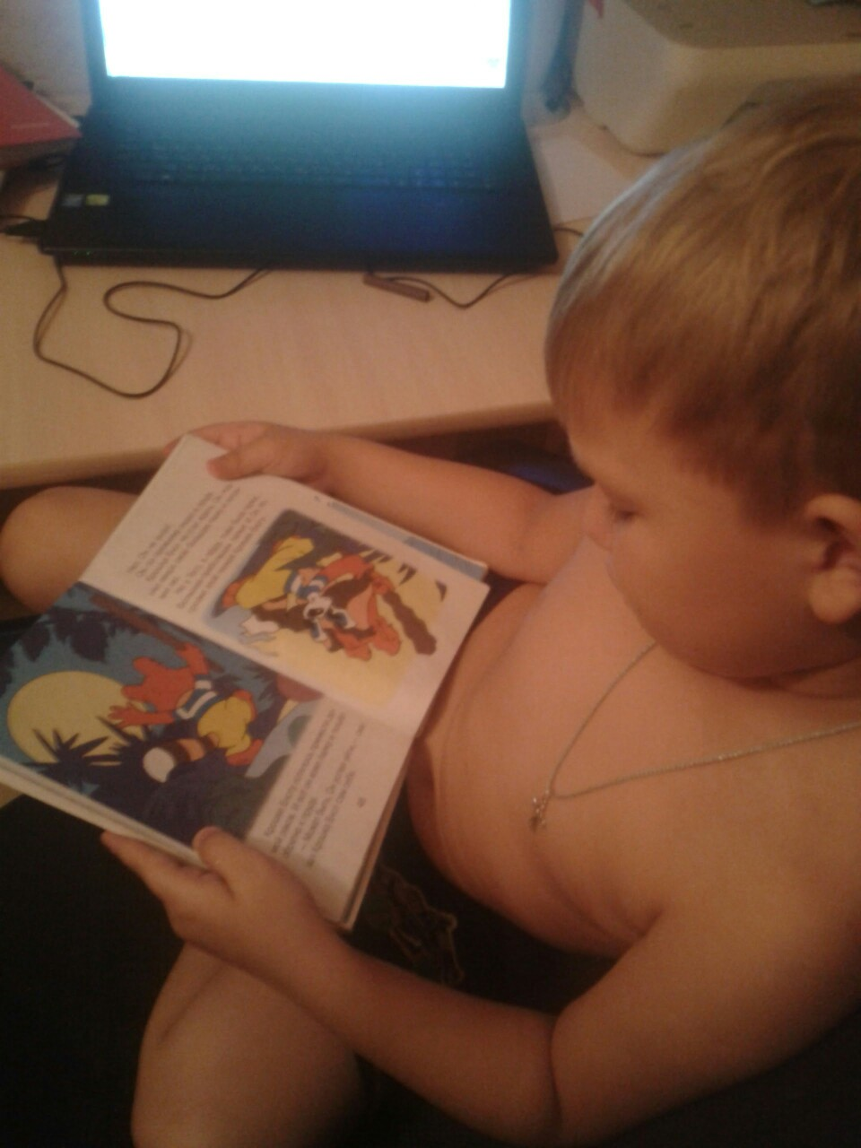

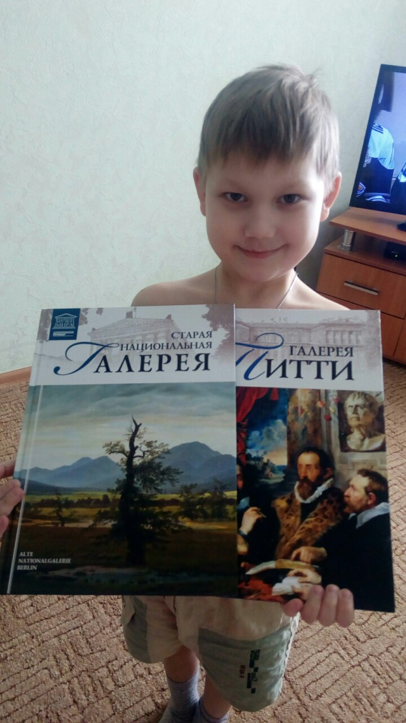
3 класс Исламгалиев Андрей.

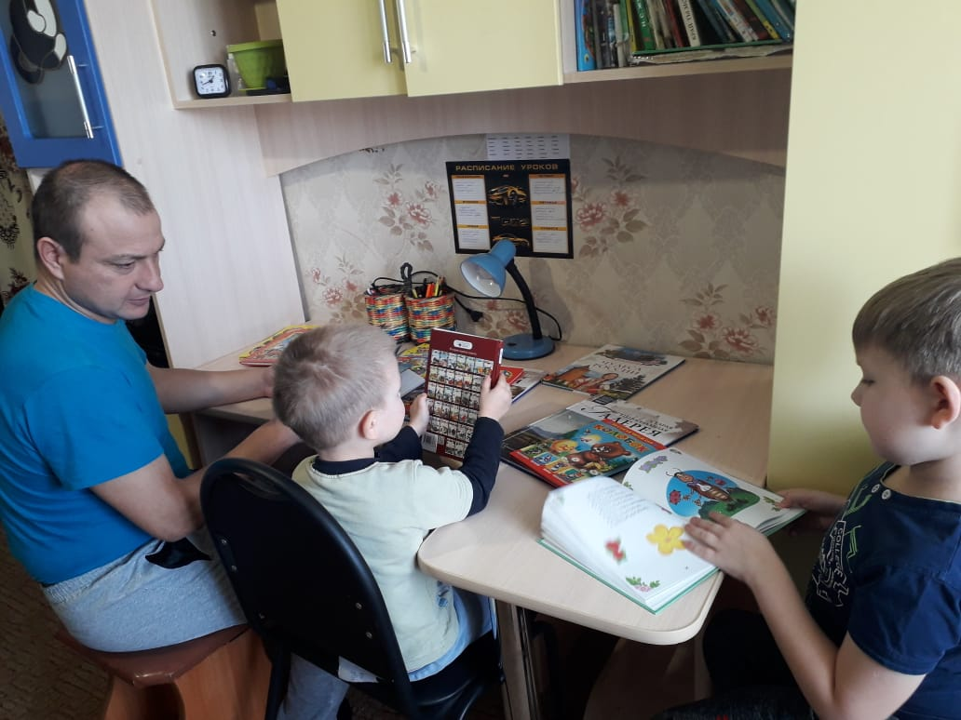
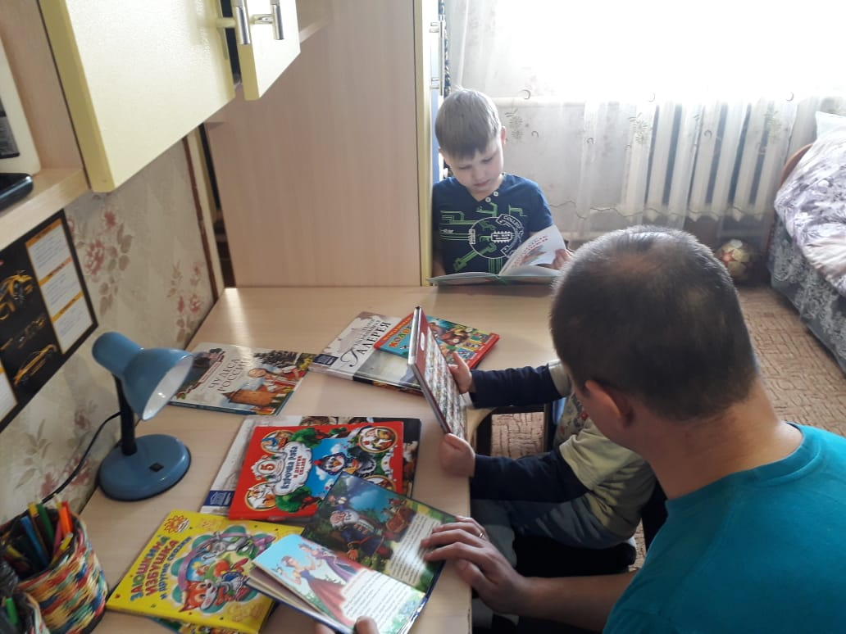
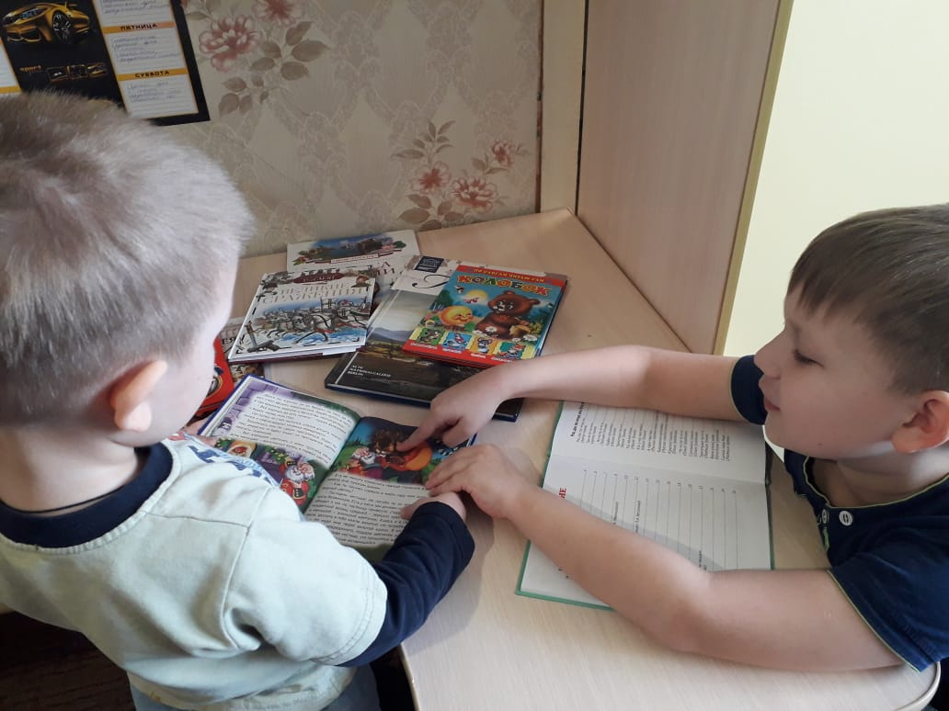
Объясняю братику!
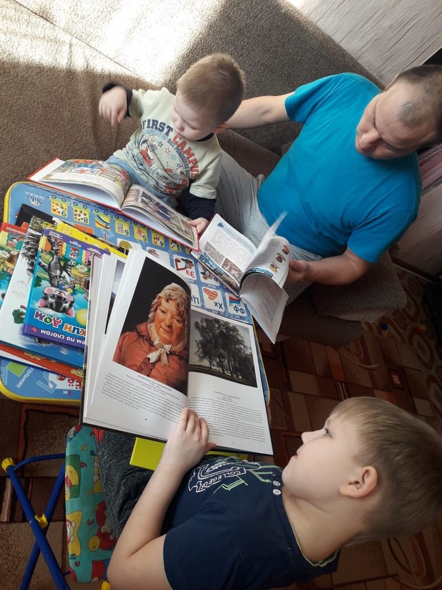
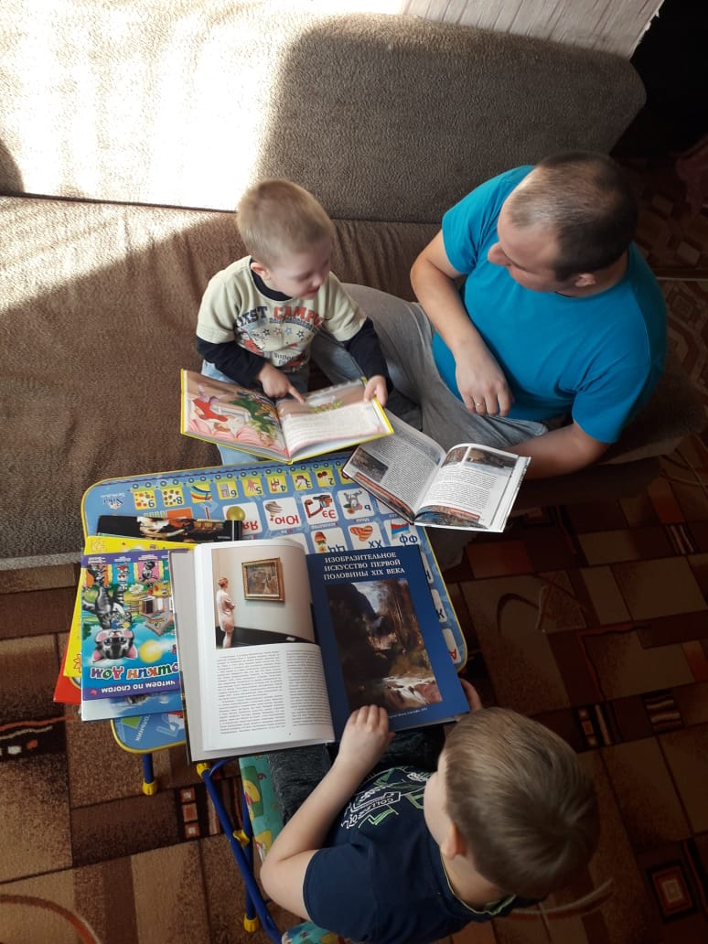
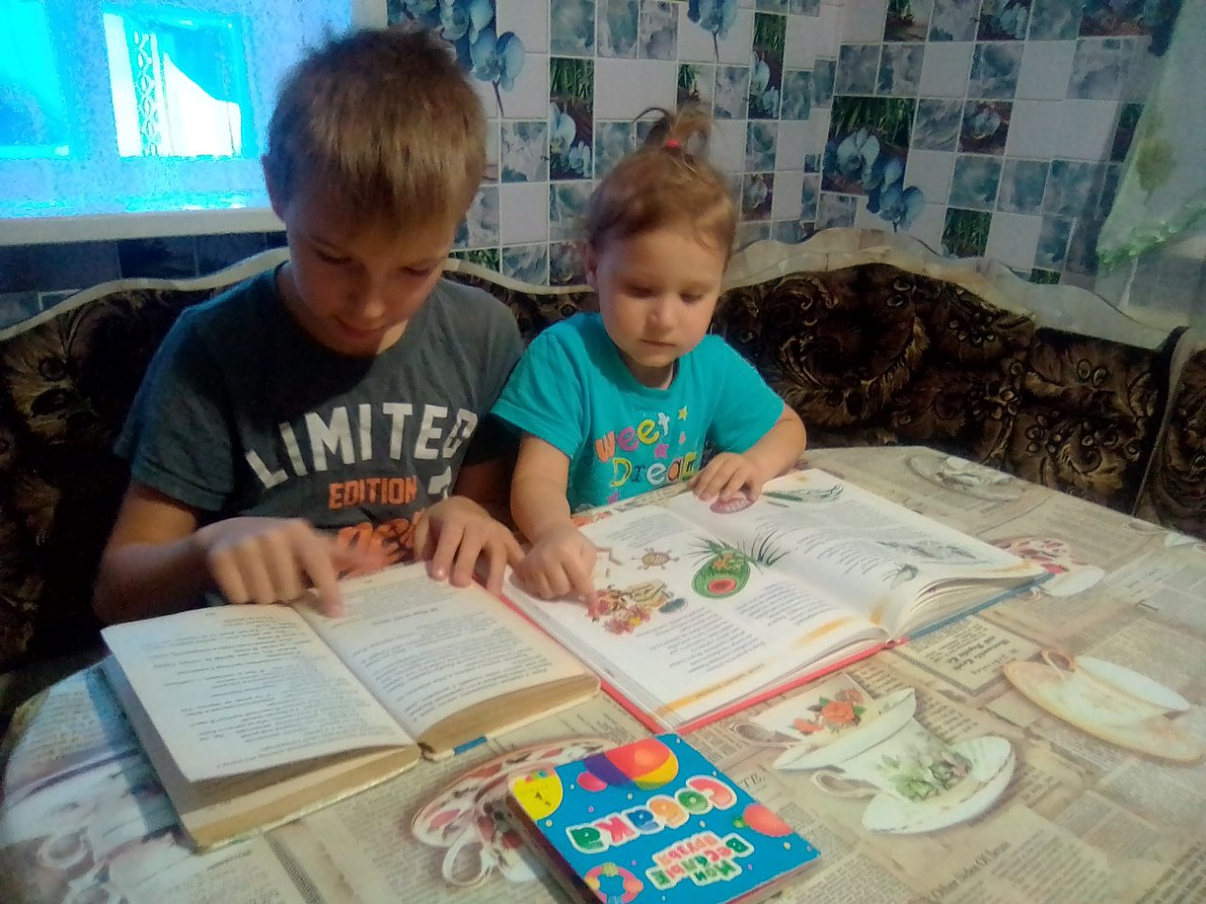
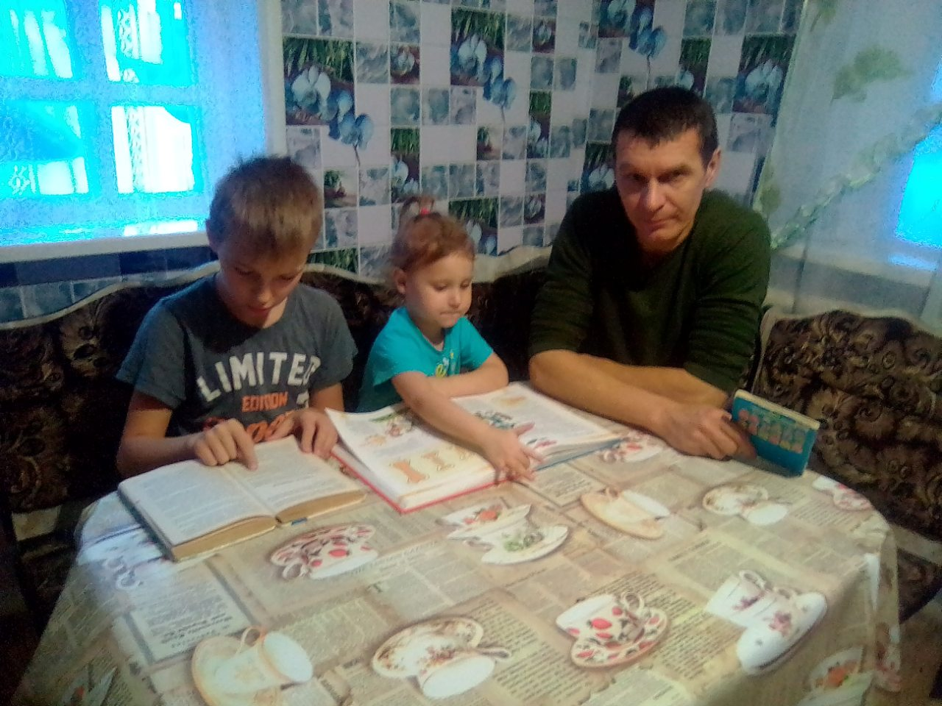
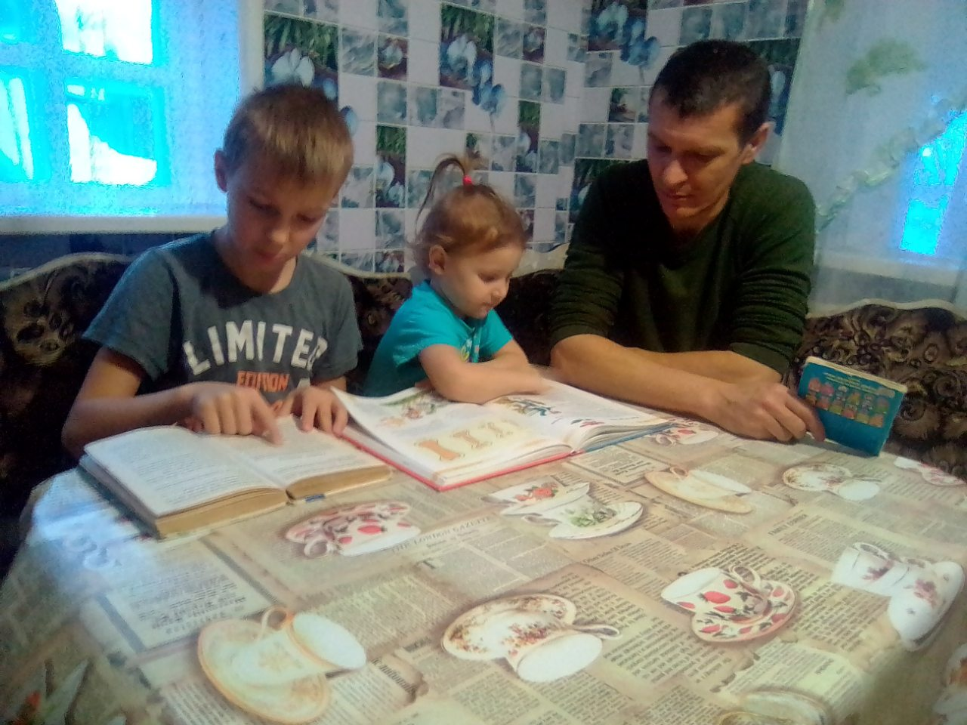
Семья Авдеевых.
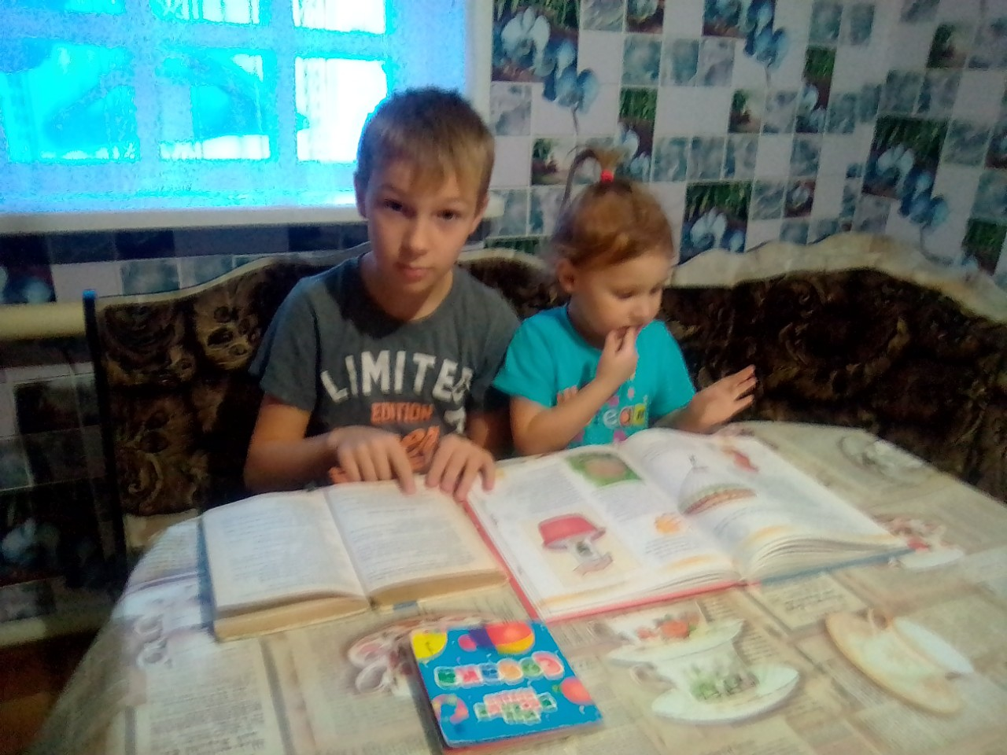
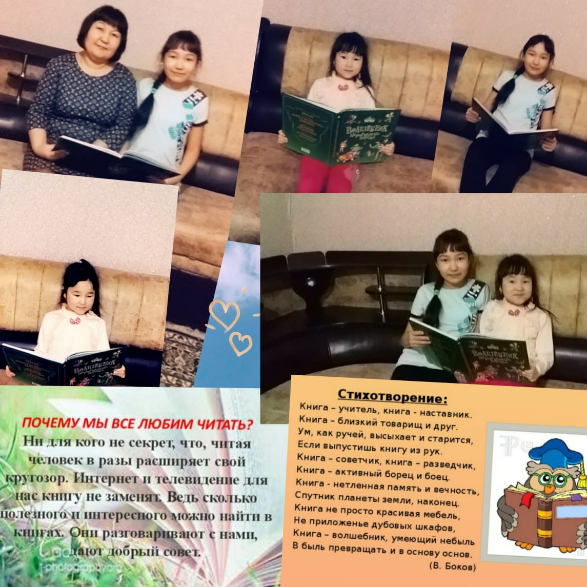
Семья Уфимовых (Эльвира Сагитовна, Карина – ученица 7класса,
Алина – ученица 2 класса.)
У нас читать любят все!

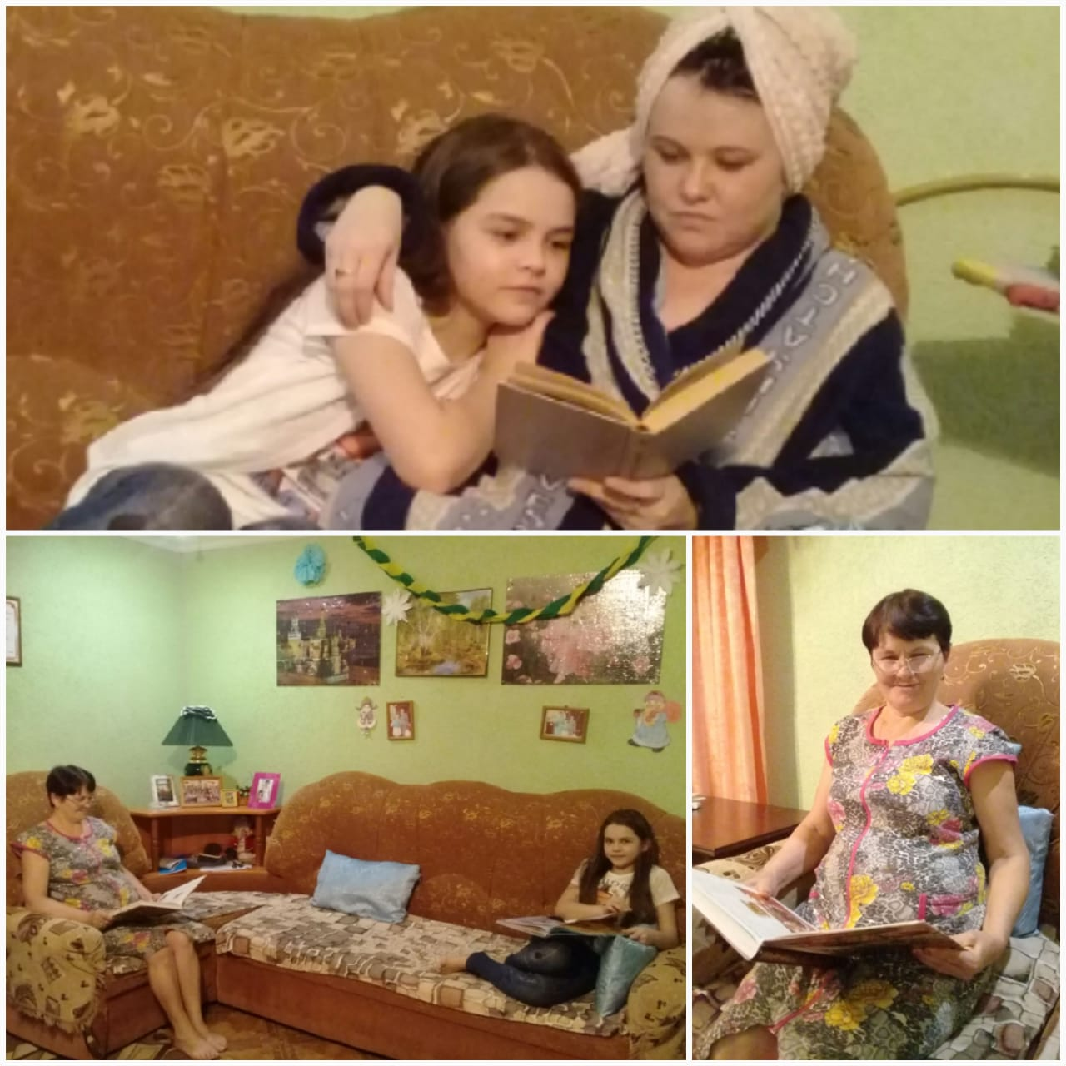Латыпова Виктория – ученица 6 класса.
Читаем с мамой и бабушкой.

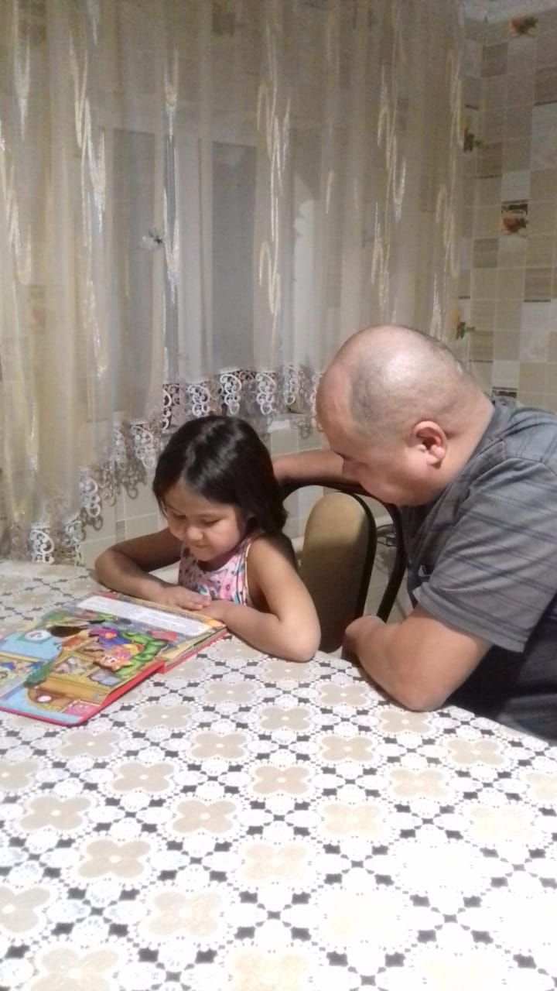
Семья Садыковых (папа АЙбулат и дочь Эвелина – 1 класс).
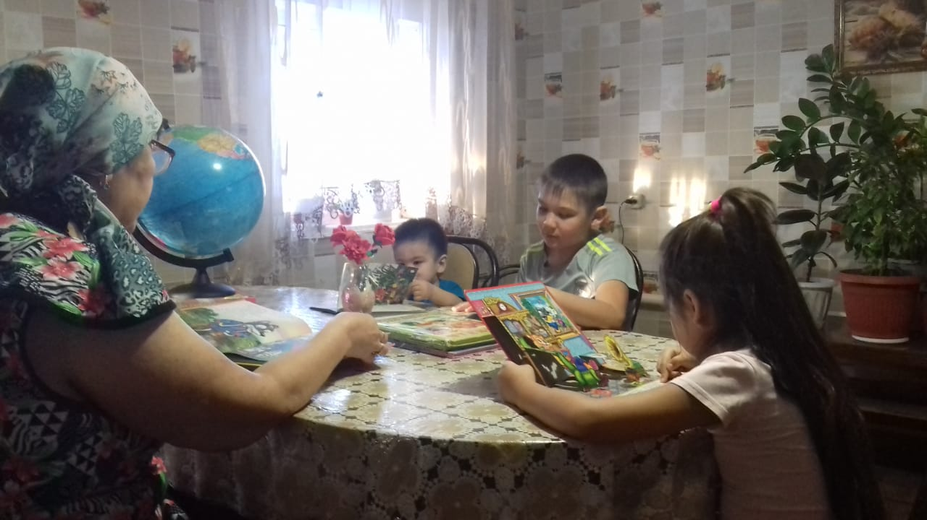

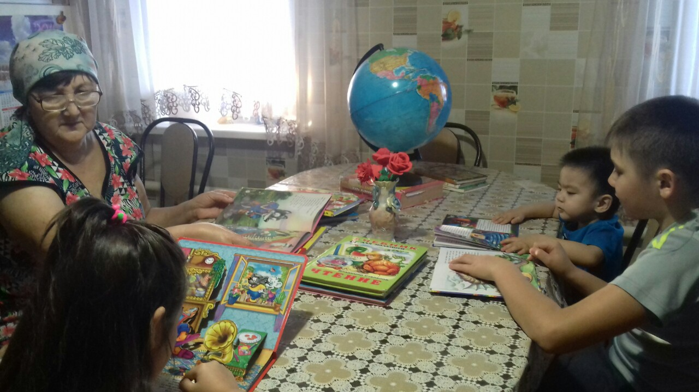
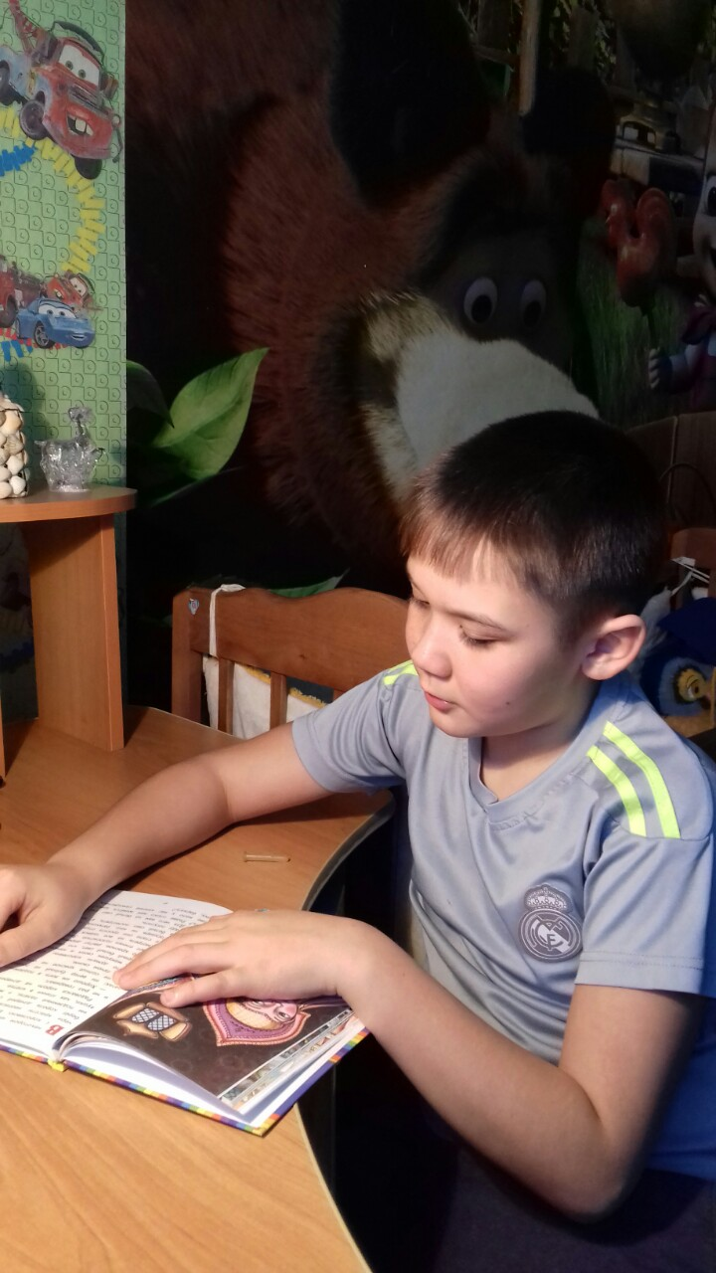
Садыков Айдар – ученик 3 класса
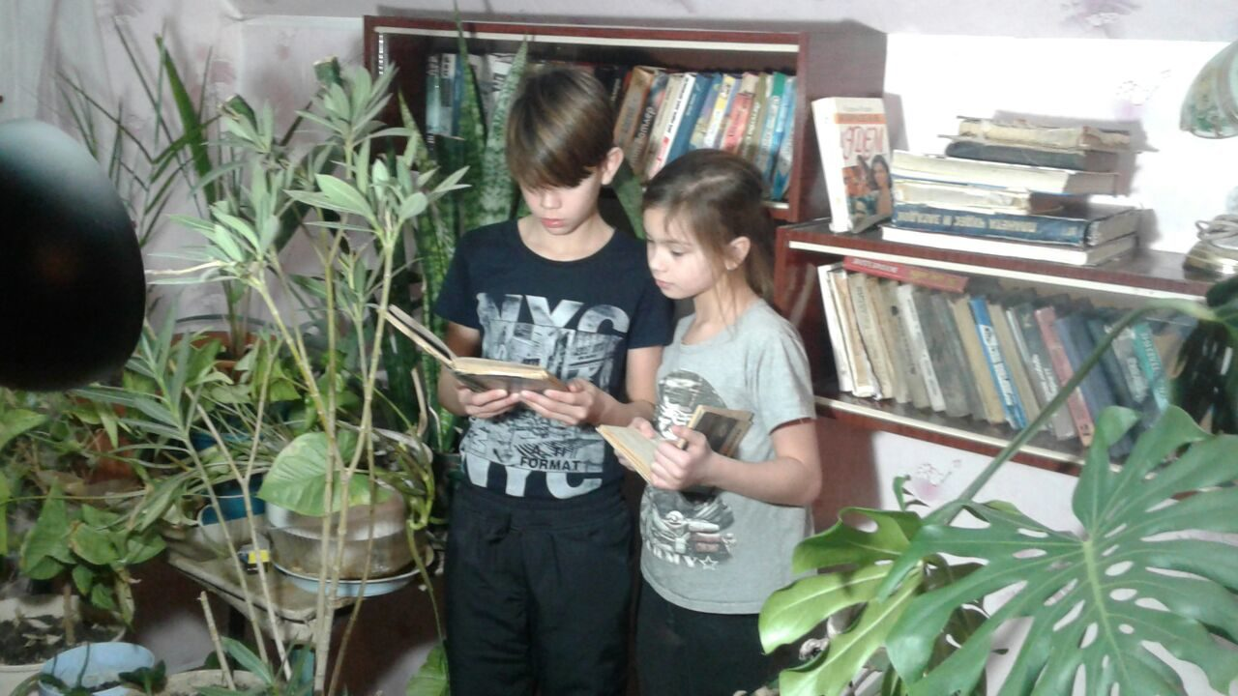
Мы читаем! Семья Халабурдиных (Кирилл – ученик 7 класса, Влада – ученица 5 класса.)

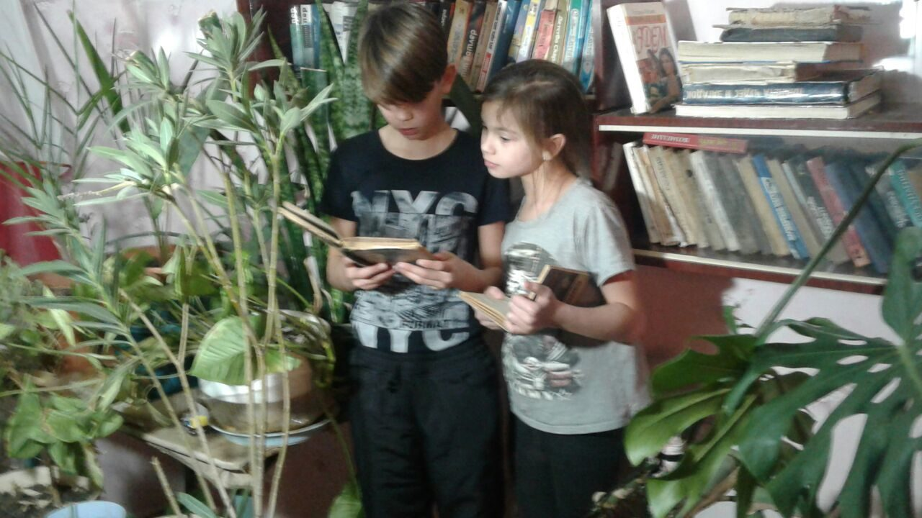

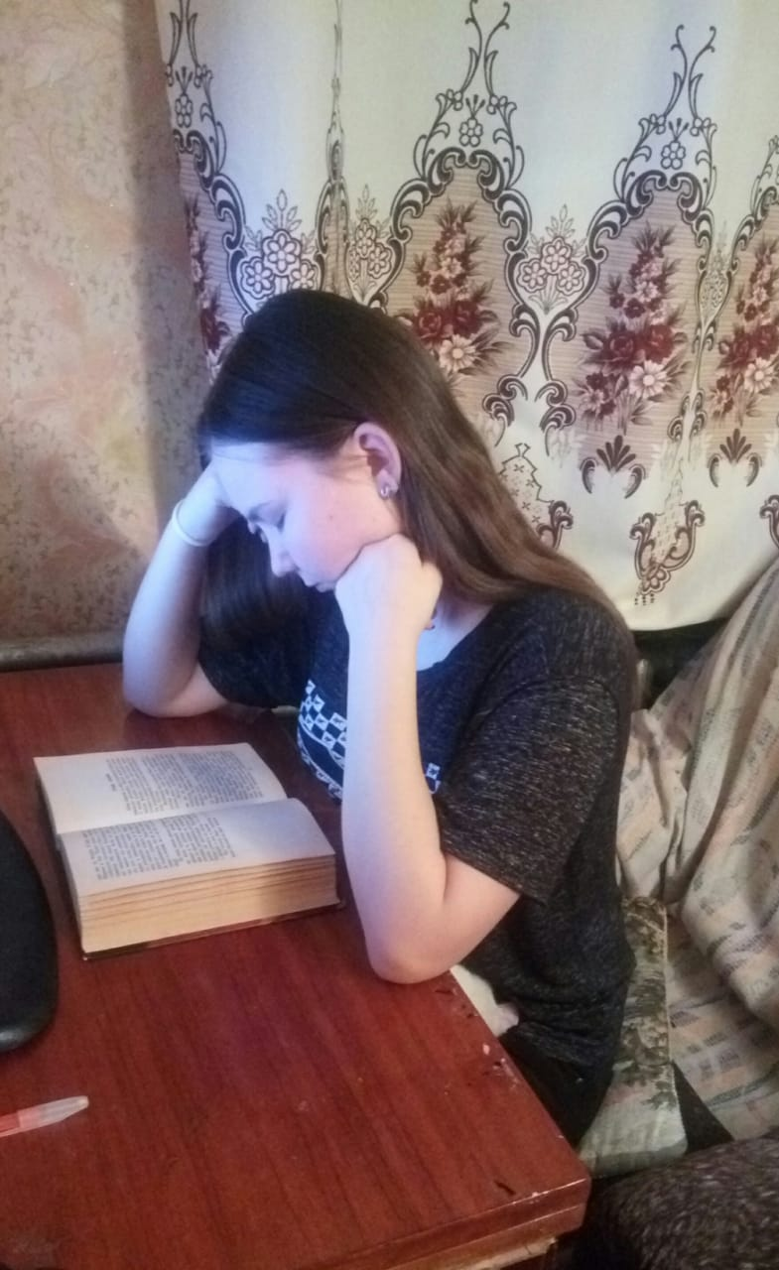Арестамбаева Наталья – 8 класс.
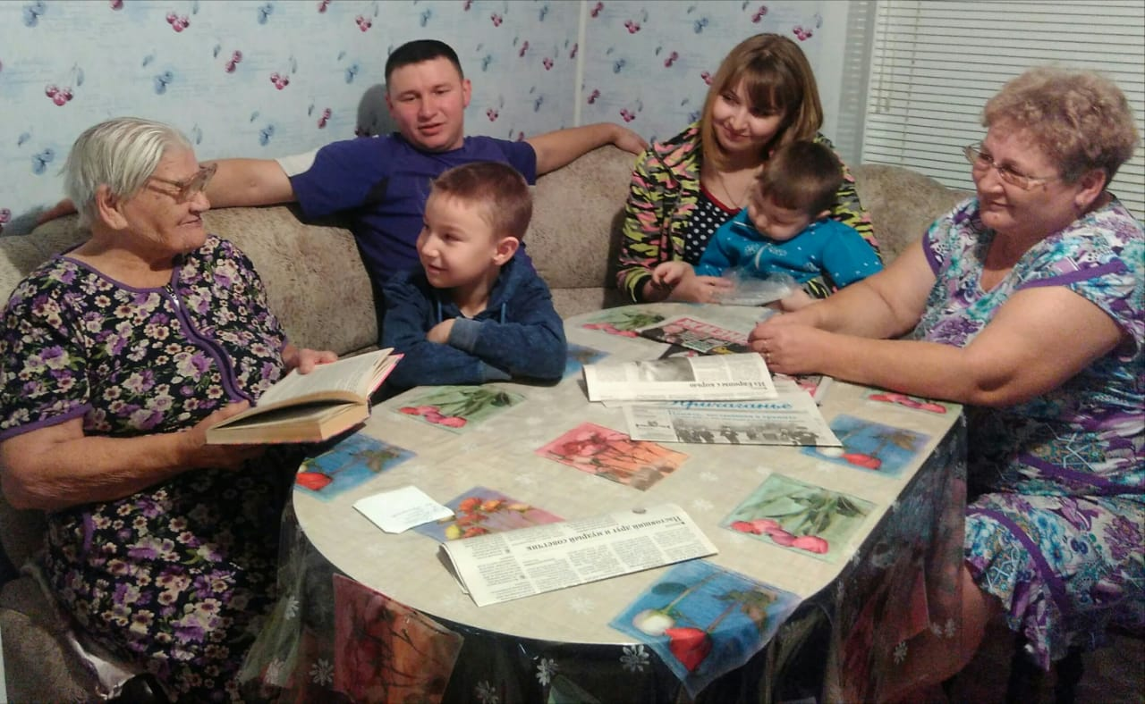

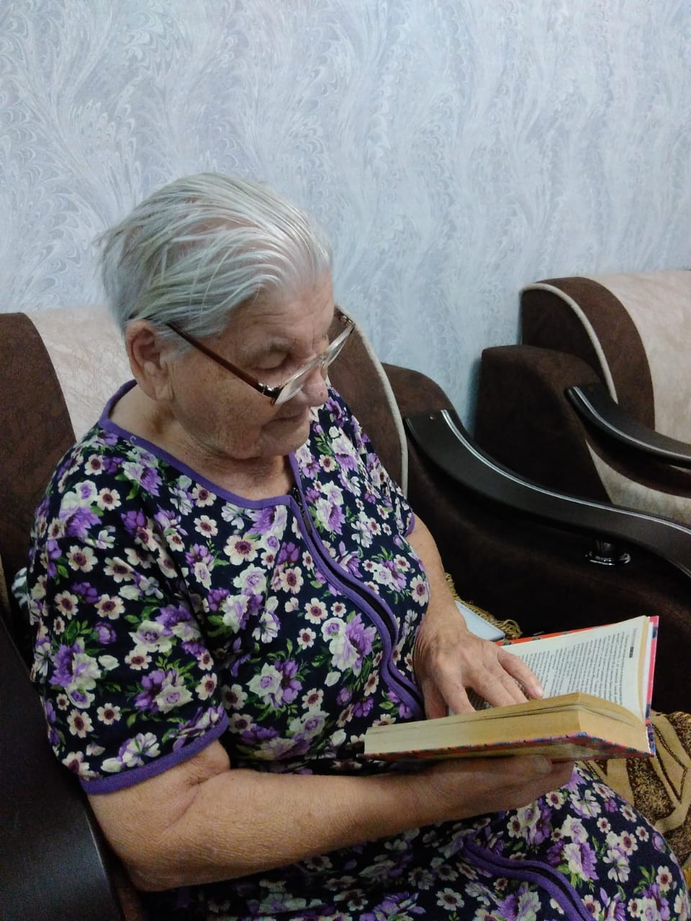Читаем книгу, 4 поколения!

Джангалиева Дина Сергеевна .

Дочь, Мухамеджанова Е.Б.,говорит,что мама очень любит читать.
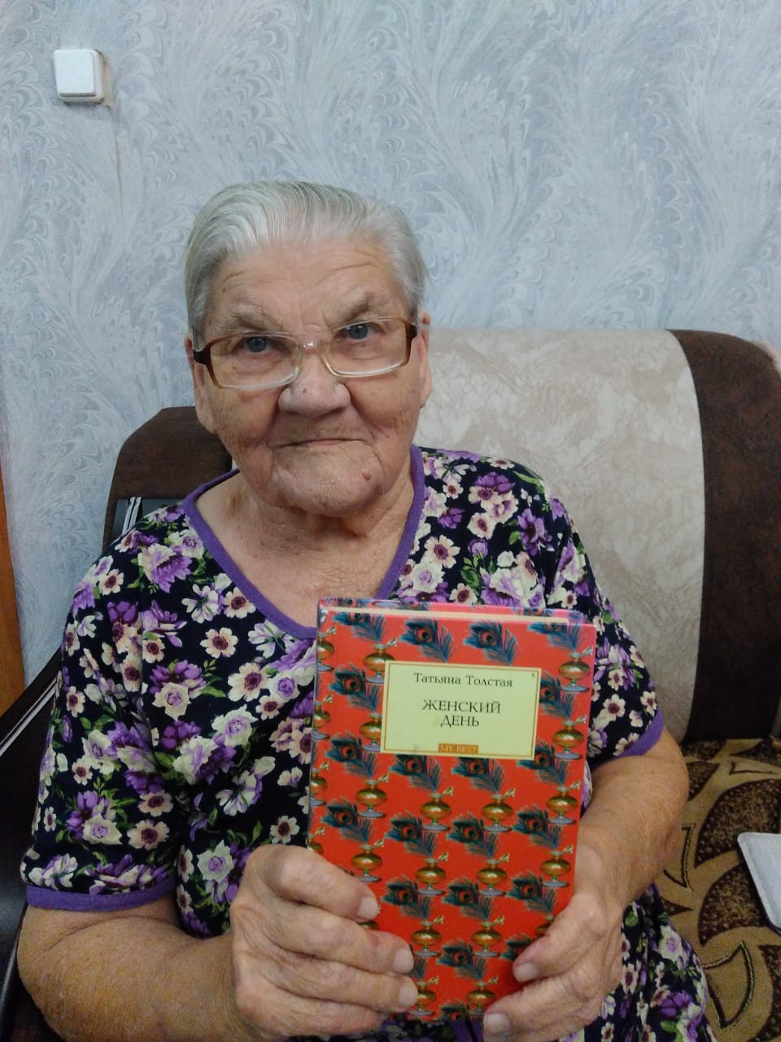
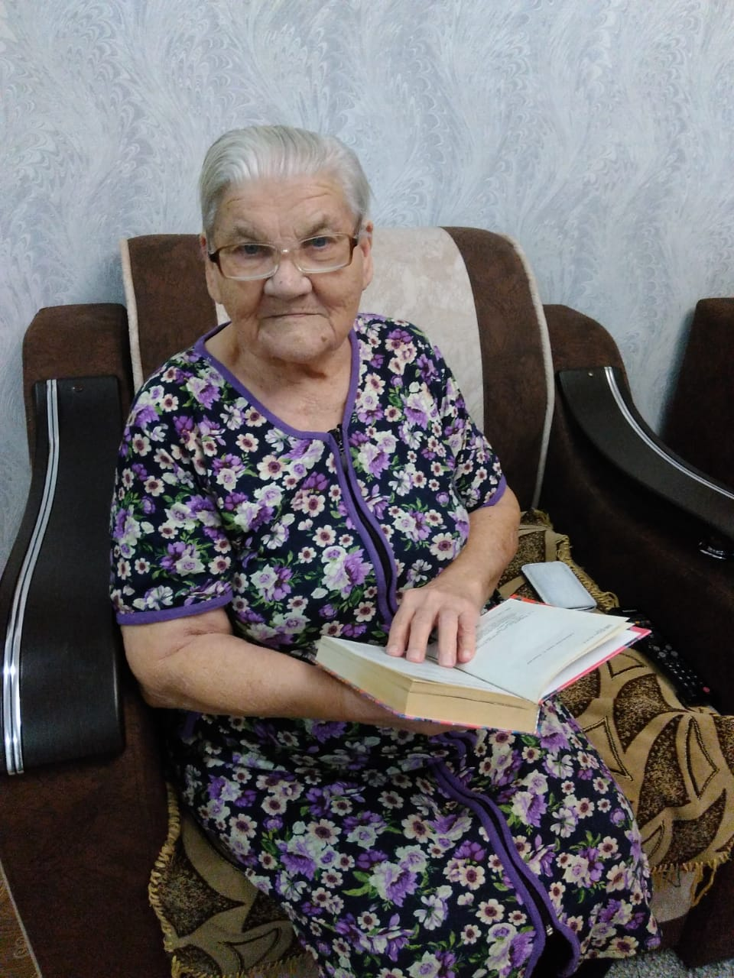

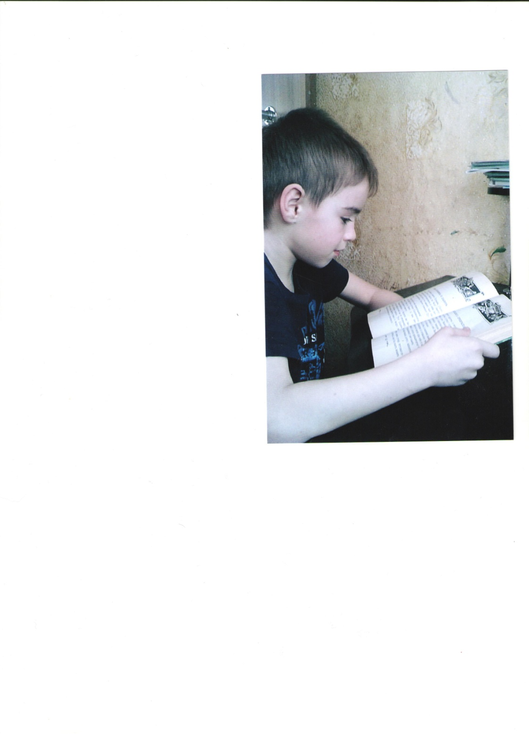

Муратов Ян – 2 класс.

Айсиевы (бабушка с внучкой).
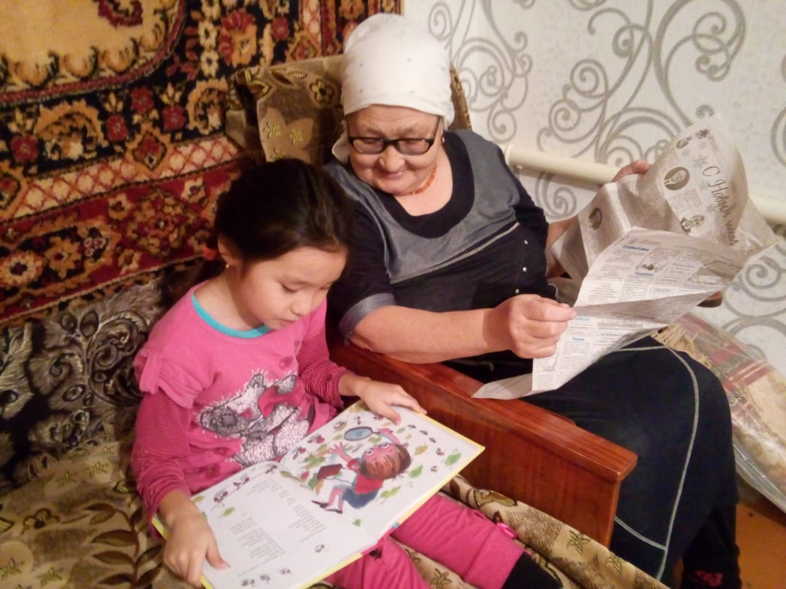
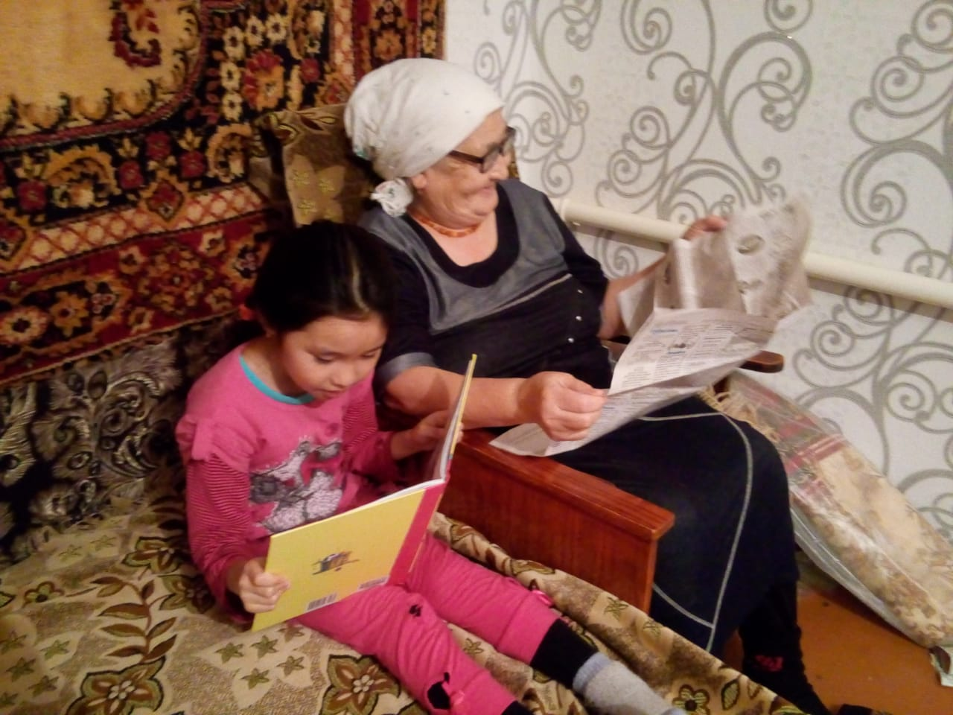

Выражаю благодарность всем педагогам, ученикам, родителям МБОУ «Рубежинская СОШ»,
принявшим участие в мероприятиях проекта «Время читать».

Отчет составила куратор проекта: Тихонова А.Ф. 29.01.19 г.

